PeliKlaanin Unity-projekti

Urarulla

Mikkelin Nuorten Dikimediapaja DiMe

Yhteistyössä:

XAMK

**Sivuluettelo**

**Projektin kuvaus** 3

**Paikallinen Moninpeli** 3

**Projektin 3D-mallinnus** 3

**Pelidata** 4

GameDataSO 4

CharacteristicSkills 4

degrees.json 5

kysymykset.json 6

**Kesken jäänyttä tai puuttuvaa (6.5.)** 7

**Projektissa käytettyjen lisämateriaalien lähteet:** 8

## **Projektin kuvaus**

Peli on XAMK:in kanssa yhteistyössä toteutettu ja se on tarkoitettu Mikkelin Olkkari -nuortentilaan pelattavaksi.

Peli on monenpeli, eli monen pelaajan pelattavissa. Pelaajat voivat luoda ja liittyä huoneisiin.

Pelin tavoitteena on löytää oma unelma-ammattinsa, joka ei olisi sukupuolisesti segrekoitunut. Pelin voittaa se, joka löytää ammattinsa ensin.

Pelin WebGL-versio on pelattavissa Itch.iossa:

<https://dimepaja.itch.io/urarulla>

Projekti on ladattavissa GitHubista:

[WebGL & .exe -build](https://github.com/JerePystynen/unity-wheel-of-joy-build.git)it

[Unity-projekti](https://github.com/JerePystynen/unity-wheel-of-joy-project.git)

Käytetty Unity-versio: 2020.3.0f1 personal

*Videontoisto:*

Käytin pelissä YouTube-videoiden toistoa varten: <https://github.com/iBicha/UnityYoutubePlayer>

Se tarvitsee YouTube DL sovelluksen Herokussa (<https://ytp-ld.herokuapp.com>). Jos se puuttuu, video ei toistu pelissäkään.

## **Paikallinen Moninpeli**

Pelin .exe-versiota voi pelata paikallisesti moninpelinä samalta koneelta. Kun pelaajat ovat setup-menussa, voi peliin osallistua neljä muuta pelaajaa, eli yhteensä viisi. Pelissä, pelaajat vuorottelevat ja vastaavat pyörittämäänsä kysymykseensä vuorollaan.

## **Projektin 3D-mallinnus**

Projektissa on monenlaista 3D-mallia.

Käytin verhon 3D-mallintamiseen Blender Gurun tutoriaalia:

[How to Make Realistic Curtains in Blender (Tutorial)](https://www.youtube.com/watch?v=h3PIlhh9ruw)

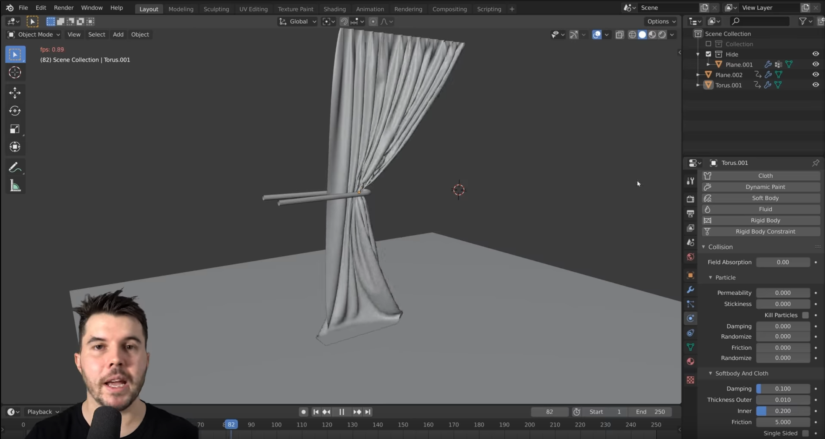

## **Pelidata**

Pelin tarvitsemat tiedot ovat tallennettuina JSON-tiedostoihin, jotka peli lataa pelin käynnistyessä ja deserialisoi niistä struct-arrayn.

## GameDataSO

Sijainti: Assets/Scripts/Data

Voit lisätä uusia 3d hahmo malleja menemällä GameDataan ja kohtaan:

* BackGroundCharacterModels
* PlayerCharacterModels

## CharacteristicSkills

Sijainti: CharacteristicInfos.cs

Ovat pelaajan työelämän osaamista varten, jotta saataisiin selville pelaajan omainaisuuspiirteitä.

Esim. Koodaustaidot => Leader, Creative, Team?

Huom. Lisäsin alkuun 16 eri taitoa, joita pelaaja on voinut tehdä. Jos haluat lisätä uusia työominaisuuspiirteitä, voit mennä JSON-tiedostoon ja tehdä sen helposti.

Jokainen "työominaisuudenpiirre" antaa keskimäärin 7-15 pistettä pelaajan luonteenpiirteiden kategorioihin. Jokainen työominaisuuspiirre on omalla tavallaan uniikki ja jokainen antaa eri määrän pisteitä eri kategorioihin.

### degrees.json

Sijainti: Resources/JSON/degrees.json

.json-dokumentti tutkinto-datalle.

Dokumentti sisältää nämä osiot, joiden tehtävä on:

***characteristics***

Käytetään pelaajan ominaisuuspiirteiden *(projektissa englanniksi “characteristics”)* erittelyyn, jotta oikea pelaajaa kiinnostava ala voidaan löytää. Ominaisuuspiirteitä ovat ja niiden selitys:

*communication*

* Osaat ilmaista itseäsi audiovisuaalisesti muille. Sinun kanssasi on helppo puhua ja olet hyvä kuuntelija.

*creative*

* Olet luova henkilö ja keksit ratkaisuja pulmiin. Pystyt keksimään omia ratkaisuja luovasti.
* Esim. Taide-ala

*entrepreneuric*

* Haluat hoitaa kaiken alusta loppuun itse ja työllistää itsesi. Olet valmis tekemään kaikkesi ja sinulla on aina monta rautaa tulessa.

*handy*

* Olet vikkelä käsistäsi. Pystyt luomaan asiat todeksi, olkoon teknisesti tai digitaalisesti. Olet kädentaitoinen eli peukalosi ei ole keskellä kämmentäsi.
* Esim. Koodaus-ala.

*leader*

* Olet tiimisi johtaja. Pystyt sanomaan, mitä kenenkin tulee tehdä, että tiimisi onnistuu. Muut seuraavat sinun johtoasi, koska olet itsevarma.
* Esim. Koodaus-ala.

*logical*

* Osaat suunnitella ja toteuttaa monimutkaisia rakenteita, kuten sähköpiirejä tai sovelluksia, yksin tai tiimissä. Osaat mm. toteutaa suunnitelmia, aikatauluttaa ja budjetoida.
* Esim. Koodaus-ala ja sähkö- ja automaatioala.

*physical*

* Työt ovat fyysisiä ja et kaihda niitä. Työkalujen ja työkoneiden käyttöä.
* Esim. Rakennusala.

*solo*

* Hoidat hommat itse. Et tarvitse muita.
* Esim. Koodaus-ala.

*team*

* Hoidat hommat yhdessä muiden kanssa. Tykkäät työskennellä muiden kanssa ja olet valmis urhautumaan tiimisi puolesta.
* Esim. Koodaus-ala, lähihoitaja, rakennusala.

***Example***

Esimerkki opiskelijasta, joka on löytänyt alan ja hänen tarinaansa. Esimerkkeinä käytetään menestykkäitä ja erilaisia ihmisiä, sukupuolesta huolimatta.

*image*

* Otsikkokuva esimerkkitekijälle, kuten vaikka poseerauskuva yrittäjästä.

*description*

* Kuvaus esimerkkitekijästä, miten hän “joutui” alalle ja mitä hän tekee.
* Näyttää alan tekijän perspektiiviä.

### kysymykset.json

*Osiot:*

**Kysymys-tiedostot:**

1. **Characteristics Questions**

Sijainti: Resources/JSON/Questions/characteristics-questions.json

Pelajaan luonteenpiirteiden ominaisuuskysymykset

Tehtävä: omaisuuskysymykset ovat kysymyksiä, jotka pääasiassa kysyvät, minkälainen olet työntekijänä, kuten miten työskentelet tiimissä jne.

*Vastaustyypit*

Sijainti: ominaisuuskysymykset/answers/type

* love take 100% of positive response categories
* like take 80% of positive response categories
* dislike take 60% of negative response categories
* hate take 100% of negative response categories
* greed take 60% of positive categories & +greed

*Vastauskategoriat*

YLEMPÄNÄ ^^

1. **Industy Questions**

*Alakysymykset*

Sijainti: Resources/JSON/Questions/industry-questions.json

1. **Tricky Questions**

*Kompakymykset*

Sijainti: Resources/JSON/Questions/tricky-questions.json

*Kysymyksiä lisätessä huomioitavaa:*

* Vastausnäppäimiä on kuusi kappaletta ja siksi se sallii vastauksia kuuteen asti ja ylimääräiset eivät ilmesty valikkoon. Älä siksi kirjoita yli kuutta vastausta kysymykseen.

# **Kesken jäänyttä tai puuttuvaa (6.5.)**

* Pelaaja ei voi edistyä vastaamalla kysymyksiin, koska logiikkaa kysymyksiin vastaamisesta ei ole vielä lisätty.
* Chadin animaatiot puuttuvat.
* Taustahahmojen hurraa-äänieffekti ei toistu, kun painaa c-kirjainta näppäimistössä.
* Valaistus liikkuvaksi.
* Käytä pelaajien Standeissä indexiä, jotta tiedät mikä on jo käytössä ja että GameManager tietäisi, mitkä pelaajista ovat pelaamassa.
* Jos painaa space, pelaajan hahmot eivät vilkuta (SetupMenu, EditMenu, MainScene).
* Osat menuista ovat jääneet sotkuisiksi tai rumiksi.
* Chadin puhekupla ei seuraa Chadia.
* Näppäimissä ei ole äänieffektejä, kun niitä painaa.
* Pyörän äänieffekti kestää pidempään kuin pyörä pyörii.
* Chadin puheesta puuttuu ä- ja ö -kirjaimet. Tämän voi korjata muokkaamalla TTS-scriptin suodatinta, joka tällä hetkellä suodattaa ä:t ja ö:t.
* Eri alojen tietoja puuttuu kriittisen paljon ja peli ei toimi senkään takia. Lisää puuttuvat alojen tiedot ”degrees” -JSON-tiedostoon.
* Pelaaja ei saa lisätietoa mitä kukin ominaisuuspiirre merkitsee. On olemassa JSON-tiedosto, jossa data selityksiä varten *(”characteristic-infos-file”)*.
* Logiikkaa monen pelaajan vuorottelulle ei ole lisätty ollenkaan. Eikä siis myöskään logiikkaa pisteytykselle, sille kuka on vuorossa pelaamassa.

## **Projektissa käytettyjen lisämateriaalien lähteet:**

Linkit kaikkiin eri ammattinimikkeisiin:

[ajoneuvoasentaja](https://www.ammattiosaaja.fi/ammatit/ajoneuvoasentaja/)

[artesaani](https://www.ammattiosaaja.fi/ammatit/artesaani/)

[kokki](https://www.ammattiosaaja.fi/ammatit/kokki/)

[sähköasentaja](https://www.ammattiosaaja.fi/ammatit/sahkoasentaja/)

[lähihoitaja](https://www.ammattiosaaja.fi/ammatit/lahihoitaja/)

[ohjelmistokehittäjä](https://www.ammattiosaaja.fi/ammatit/ohjelmistokehittaja/)

[video 1](https://youtu.be/jdVucATSKnU)

[metsäkoneenkuljettaja](https://www.ammattiosaaja.fi/ammatit/metsakoneenkuljettaja/)

[putkiasentaja](https://www.ammattiosaaja.fi/ammatit/putkiasentaja/)

[IT-tukihenkilö](https://www.ammattiosaaja.fi/ammatit/it-tukihenkilo/)

[tietoverkkoasentaja](https://www.ammattiosaaja.fi/ammatit/tietoverkkoasentaja/)

[talonrakentaja](https://www.ammattiosaaja.fi/ammatit/talonrakentaja/)

[merkonomi](https://www.ammattiosaaja.fi/ammatit/merkonomi/)

[OpenGameArt.org - Ympyrä-spritet hahmojen valitsemiseen](https://opengameart.org/content/circles-glow) ja muita ikoneja

[iBicha, UnityYoutubePlayer – Projektinsisäinen Youtube-videoiden toisto](https://github.com/iBicha/UnityYoutubePlayer)

[Sun Joo – Keltainen “käynnistä peli” -näppäin](https://dribbble.com/shots/1360888-Yellow-Button?list=show)